**Специализация шаблона класса** (или ***«явная специализация шаблона класса»***) позволяет специализировать шаблон класса для работы с определенным типом данных (или сразу с несколькими типами данных, если есть несколько параметров шаблона).

Специализация шаблона класса рассматривается компилятором как полностью отдельный и независимый класс, хоть и выделяется как обычный шаблон класса. Это означает, что мы можем изменить в классе всё что угодно, включая его реализацию/методы/спецификаторы доступа и т.д.

В C++ явная специализация параметризованного типа данных (шаблона) осуществляется через создание дополнительного класса-шаблона в котором входные параметры первичного класса полностью или частично переопределяются конкретными типами данных.

**Частичная специализация шаблона** класса определяется как некая конфигурация параметров первичного класса, которая служит аргументом специализированной реализации. Примером такой специализации может служить любой класс-контейнер, реализованный для хранения объектов-указателей: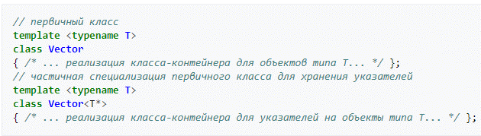 **Полная специализация шаблона** класса должна чётко определять все параметры шаблона.